📄 數位作者網站訪談紀錄

一、基本資料
- 客戶名稱／品牌名稱：暖日光 Warm Days with Mama
- 網站名稱：暖日光 Warm Days with Mama
- 希望公開的名字（如適用）：Mama（不公開真實姓名）
- 網域名稱（網址）：
warmdayswithmama.com (這個)
warmdaysmama.com (或是這個也行)
warmdays.tw
withmama.co
mamalightdays.com

二、經營者背景與動機
答：目前是全職媽媽，居住在美國，有兩個孩子。希望透過網站整理育兒過程中吸收與實踐的專家建議與個人經驗，分享給同樣在育兒路上摸索的爸媽們。
除了傳遞實用資訊，也想記錄自己身為媽媽的成長過程，包含育兒日常、心境變化、親子旅行與推薦育兒好物。網站也希望逐步發展成個人品牌，並探索合作、聯盟行銷、社群導流等副業可能。

三、網站目標與內容主題
- 網站核心目標（至少三個）：
  - 分享實用育兒知識與真實經驗
  - 建立與媽媽們的情感連結與支持社群
  - 發展個人品牌與副業機會
- 預計內容分類（至少三個）：
  - 育兒知識 & 專家建議
彙整常見育兒問題的統整式解法，例如：寶寶睡過夜、腸絞痛、語言發展等。
  - 美國育兒日常
分享在美國生活中的育兒挑戰、文化差異與生活經驗。
  - 親子旅行紀錄
推薦親子友善的景點、行程與旅遊小技巧。
4. 媽咪心境成長
記錄成為母親的心路歷程與自我照顧提醒。
5. 實用育兒好物
親自使用與推薦的實用工具、玩具、書籍與購物心得。

四、目標觀眾

答：新手爸媽：關心寶寶發展、尋找系統化育兒資訊。
全職媽媽或在家育兒者：需要實用知識，也渴望真實心情共鳴。
無後援或在海外育兒的爸媽：特別希望獲得陪伴與方向建議，避免資訊焦慮。

五、風格偏好與配色建議（選填）
- 網站風格：溫暖療癒感 + 童趣親子風，帶有插畫或柔和手寫風，讓人感覺親切、安心。
- 色調偏好：避免黑白灰，偏好粉米色系、柔橘、木質感等溫暖色彩。
- 建議色票（HEX）：因為跟機器人聊天給得不太一樣，把結果貼在下面這圖
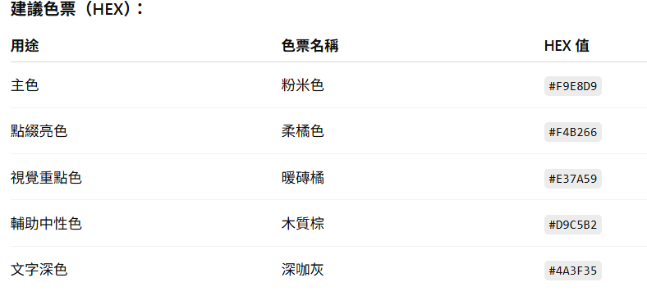
  - 主色：粉米色 #F9E8D9
  - 副色： 木質棕 #D9C5B2
  - 點綴色：柔橘色#F4B266
  - 底色：暖磚橘 #E37A59
  - 文字色：深咖灰 #4A3F35

六、品牌設定與命名風格
- 命名形式：有意象的品牌名稱
- 品牌名稱：暖日光 Warm Days with Mama
- 自稱方式：Mama
- 網域：warmdayswithmama.com 或是 warmdaysmama.com

七、自動產出網站文案（初稿）

✅ 首頁開場文案
答：歡迎來到暖日光 🌞
這裡是一位媽媽的育兒旅程，也是給每一位爸媽的溫暖角落。
從新生兒的哭聲、第一次翻身，到親子旅行的每一步腳印，
我們陪著孩子慢慢長大，也陪著彼此慢慢變強。

✅ 關於我段落
答：嗨，我是暖日光背後的 Mama。
現在住在美國，是兩個孩子的全職媽媽。一路從手忙腳亂的新手階段走來，
我開始整理育兒專家的建議與自己的經驗，想要幫助更多爸媽減少焦慮、找到方向。
除了實用資訊，也想分享那些被孩子療癒的時刻、崩潰的育兒現場、還有屬於我們的親子旅行小冒險。
希望這個網站能成為你在育兒路上的一點暖光 ☀️

✅ 文章分類導覽文

答：不知道從哪開始嗎？這裡幫你分好主題了：

育兒知識整理：讓你一眼就懂的實用建議

美國生活分享：跨文化的育兒日常與觀察

媽咪心情日記：媽媽也需要被理解的時刻

親子旅行記錄：走出去，一起長大

好物推薦清單：用過才知道的貼心小物

✅ 分類封面標語（Banner 文案）
- 育兒知識 & 專家建議
「用簡單的方式，做對的事。」
- 美國育兒日常
「身在異地，依然用愛育兒。」
- 媽咪心境成長
「孩子在長大，媽媽也在變得更溫柔。」
- 親子旅行紀錄
「一起旅行，是我們的冒險與連結。」
- 實用育兒好物
「媽媽的口袋名單，通通分享給你。」

✅ CTA 按鈕文案建議（選填）
- 🤝 我有合作想法（品牌合作聯繫）
- 💌 訂閱電子報，獲得最新育兒內容
- 🌿 跟我聊聊（IG / 社群連結）
- 📚 查看主題分類
- 🛒 看推薦好物

✅ 電子報訂閱區塊文案（選填）
- 說明文：每週一封，育兒好文與生活提醒 ☀️
- 動機句：在忙碌與混亂之中，我幫你整理值得看的育兒觀點與好用小物推薦。訂閱我，就像有個朋友，幫你濃縮那些想看的內容。

八、個人社群連結（選填，可自行新增）
- Instagram：
- Facebook：https://www.facebook.com/warmdayswithmama/
- YouTube：
- LinkedIn：

